Donato 3.0
Instalação dos Pacotes de Software

Abra o Explorer do Windows e localize o CD-ROM do Donato 3.0:

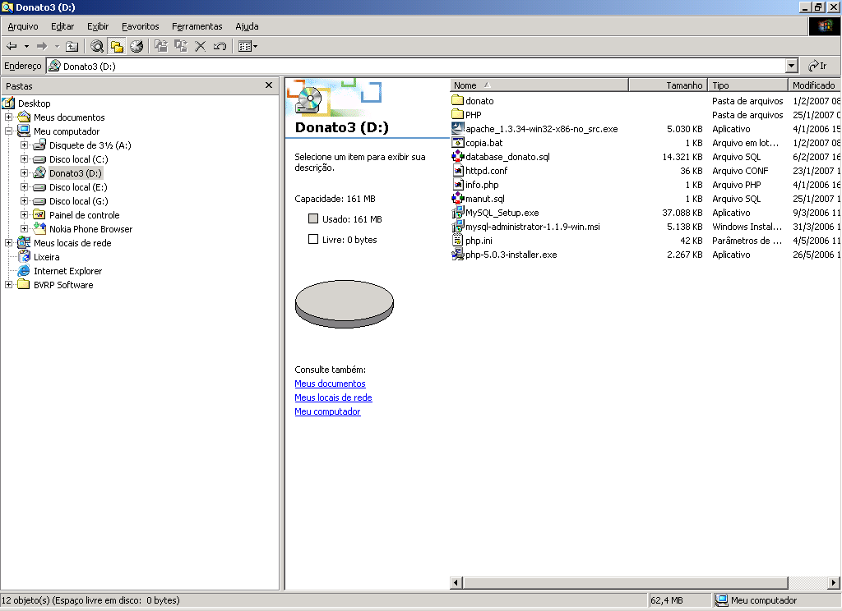
A seguir instale os pacotes Apache, PHP, MySQL Server e MySQL Administrator.

No Apache, informe na tela referente as informações do servidor os seguintes dados:

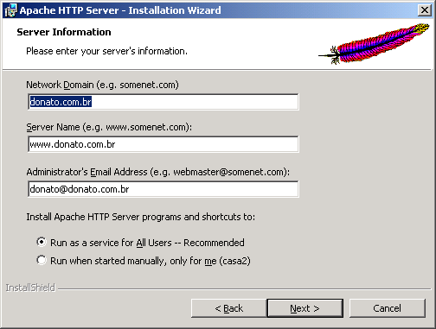
Network Domain: donato.com.br
Server Name: www.donato.com.br
Administrator E-mail Address: donato@donato.com.br
Marque a caixa referente a Run as Service for All Users

Solicite a instalação Customizada (Custom Installation)

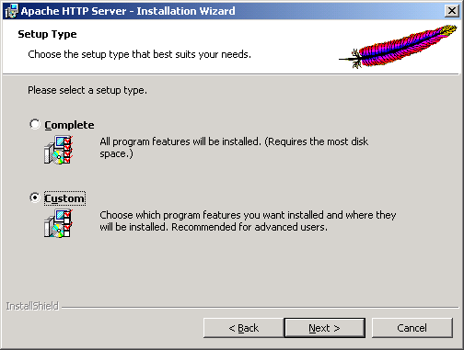
Na tela seguinte informe que o diretório de instalação é o C:\Donato3. Para isso clique no botão Change:
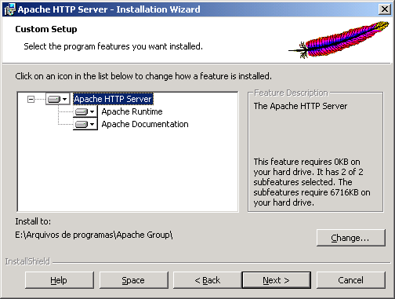

Informe o novo diretório e clique em OK:
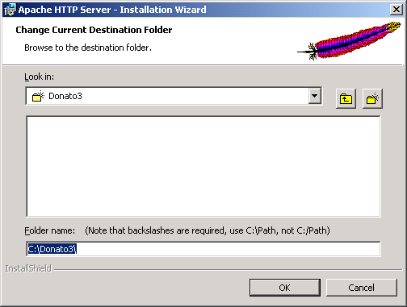
Clique em Next:
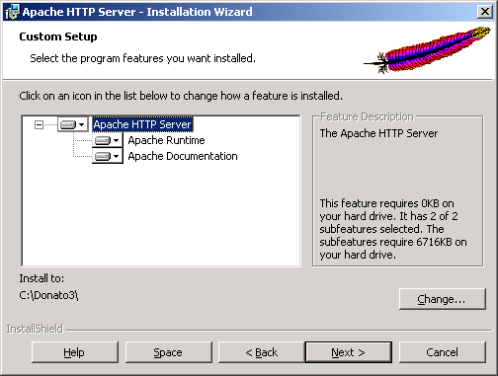

A seguir clique em Install:

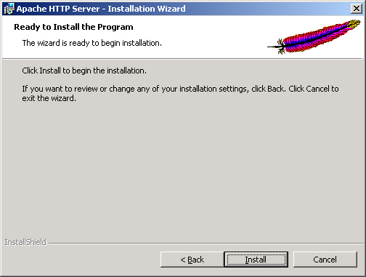
Ao aparecer esta tela o Apache estará instalado:

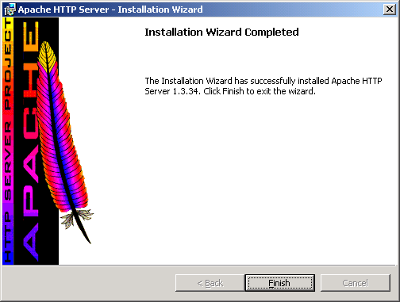
Volte ao Explorer e instale o PHP:

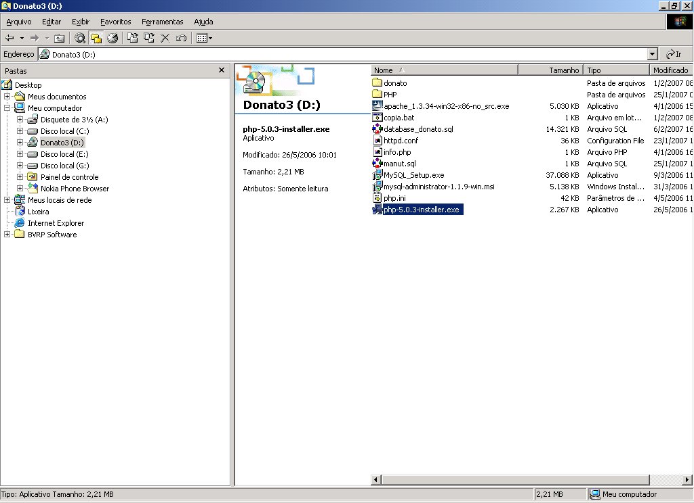
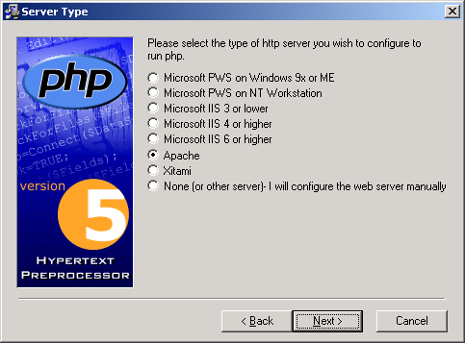
Durante a instalação será perguntado qual web server está sendo utilizado. Informe que é o Apache:
Aparecerá esta tela informando que o Apache não pode ser configurado automaticamente. Basta clicar em OK:

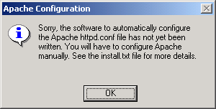
A seguir será apresentada a tela de finalização da instalação. Clique em OK:

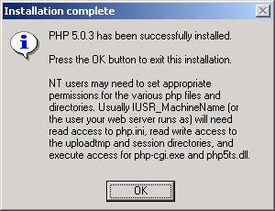
Pronto. O PHP está instalado.

Agora vamos instalar o MySQL Server. Volte ao Explorer e execute o instalador:

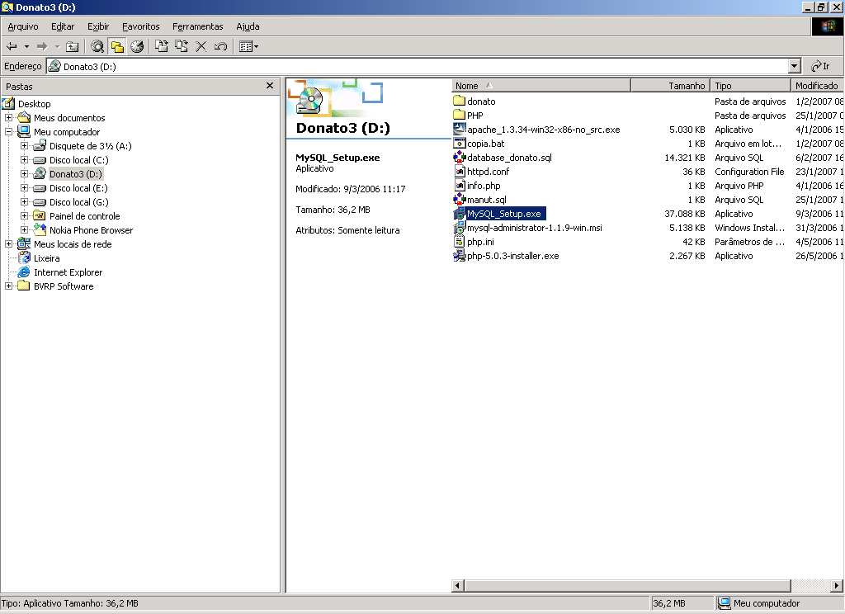
Faça a instalação normalmente:

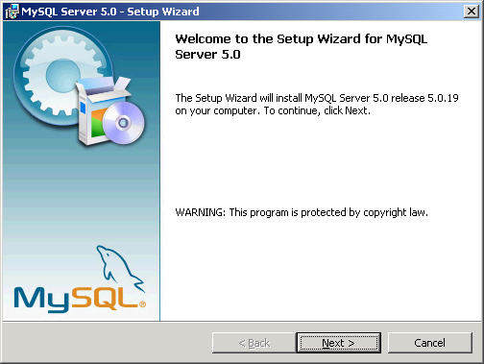
Informe que você deseja a instalação Custom (customizada):

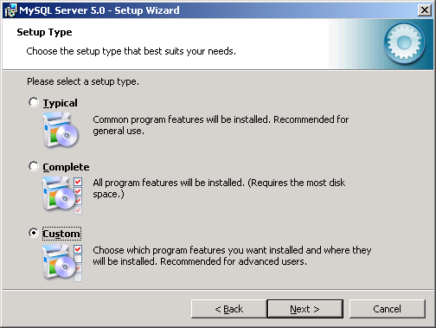

Mude o diretório de instalação para C:\Donato3\MySQL clicando no botão Change:

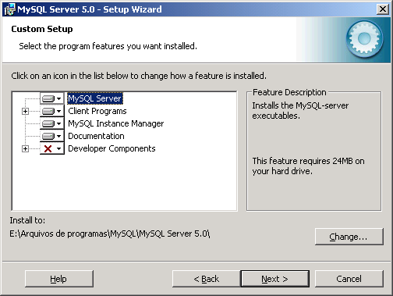
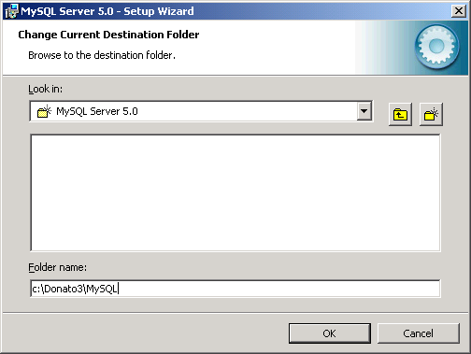

Clique em OK e a seguir clique em Next:

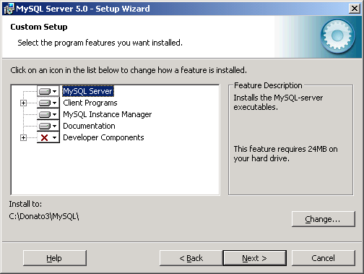
Depois clique em Install:

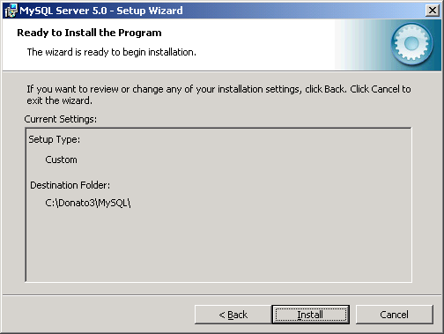

Em Sign-Up marque Skip Sign-Up e clique em Next:

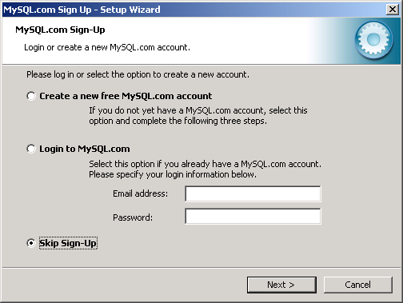

Depois da instalação, faça a configuração do MySQL nas telas que serão apresentadas. Deixe a caixa de configuração do MySQL marcada e clique em Finish:

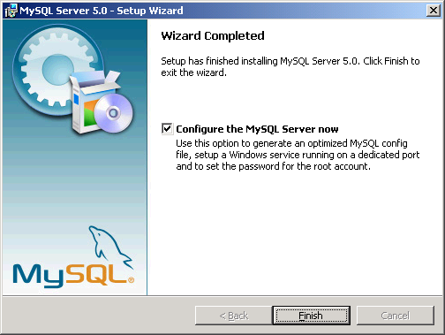

Será mostrada a tela de início de configuração. Clique em Next:

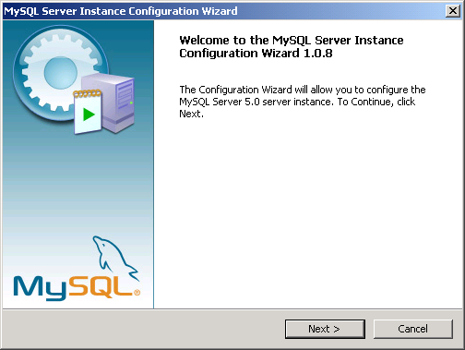
Marque Standard Configuration e clique Next:

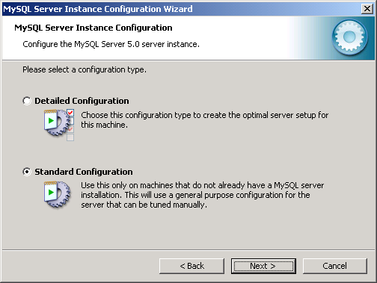

Mantenha a caixa Install As Windows Service marcada e clique em Next:

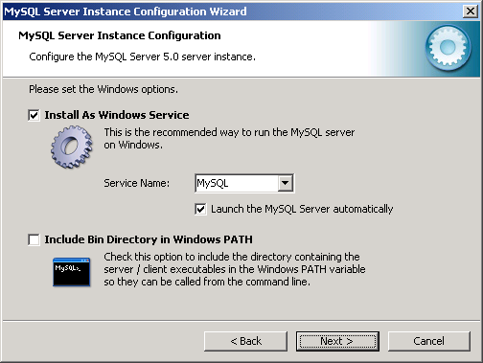
Informe nas caixas de password o texto visao03 (sem acentuação) Deixe a caixa Modify Security Settings marcada. Deixe a caixa Enable root access from remote macheines desmarcada. Clique em Next:

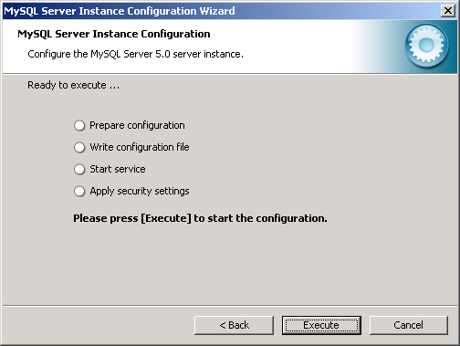
Clique em Execute.

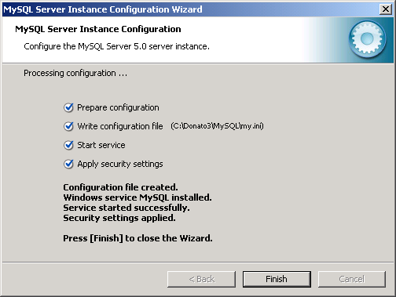
Clique em Finish. O MySQL está instalado. Volte ao Explorer e instale o MySQL Administrator:

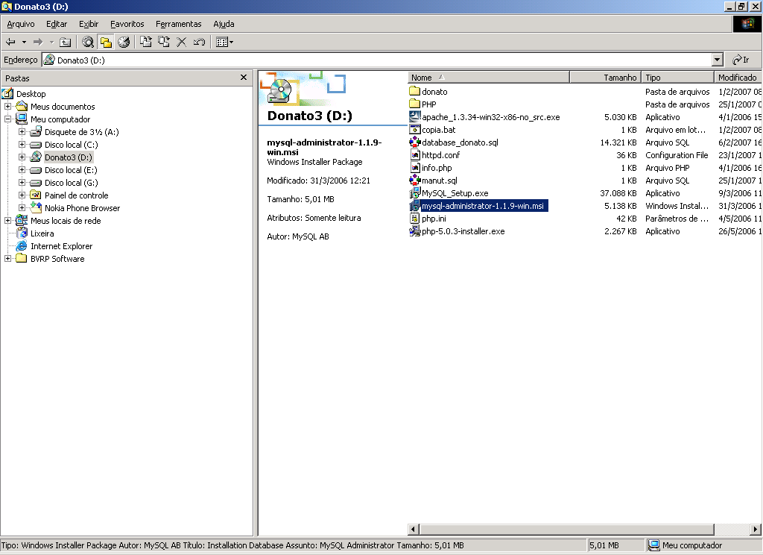
Faça a instalação normalmente:

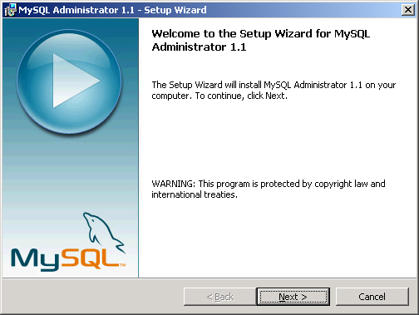
Informe que o d
Informe que o diretório de instalação é C:\Donato3\MySQL Administrator. Para isso na tela abaixo clique em Change:

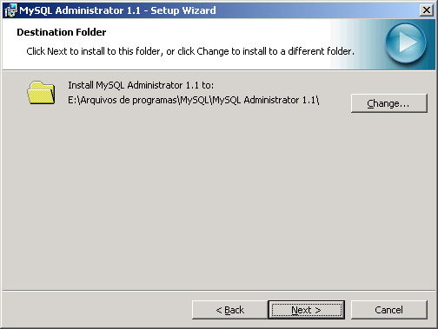
A tela ficará assim:

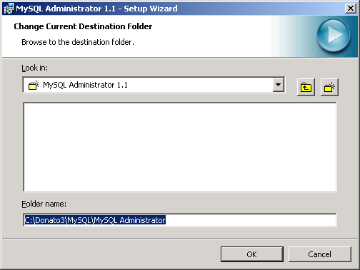

Clique em OK e Next. Aparecerá a tela de finalização da instalação:

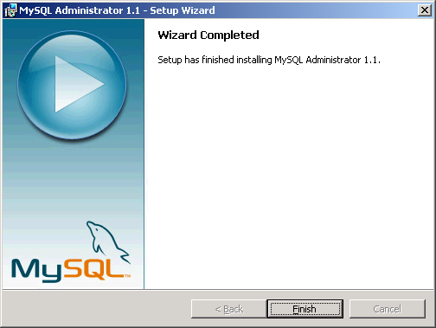
Abra o MySQL Administrator em Iniciar/Programas/MySQL/MySQL Administrator:

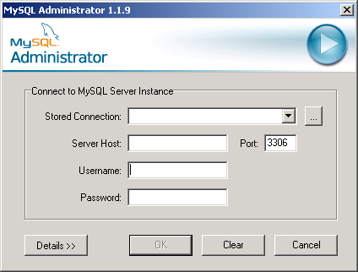
Clique no botão com os 3 pontos e a seguir em Add new connection. Preencha conforme abaixo:

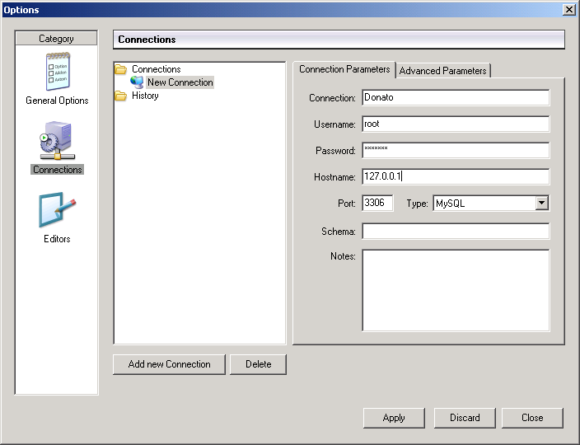
Clique em Apply e Close:

Na tela seguinte clique informe a Password (visao03) e clique em OK:

Clique no menu em Catalogs:

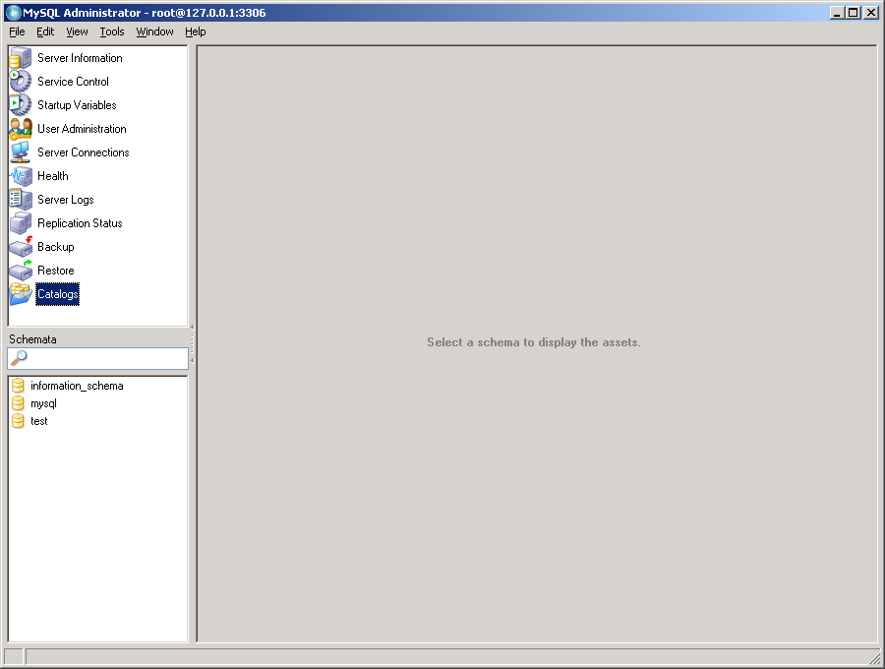
Na área abaixo de Schemas, clique com o botão da direita do mouse e selecione Create New Schema. Informe na tela a seguir o nome donato:

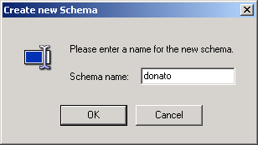
Clique em OK e saia do MySQL Administrator.

Volte ao Explorer e rode o script copia.bat clicando duas vezes sobre o seu nome:

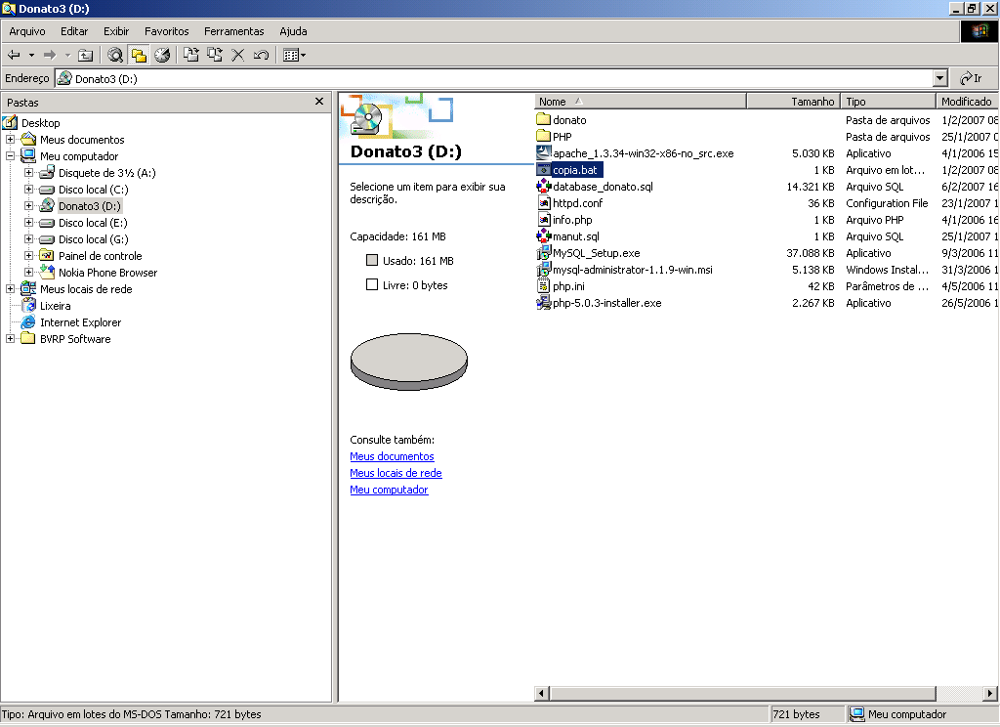
Ele copiará os arquivos necessários para o funcionamento do Donato 3.0:

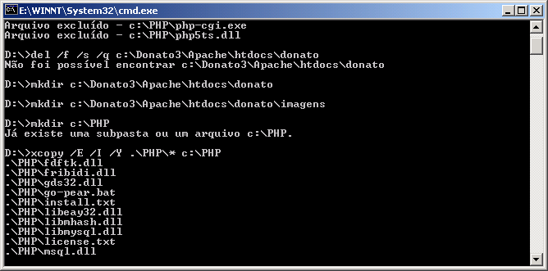
No fim do script ele pedira para entrar com a Password. Informe visao03:

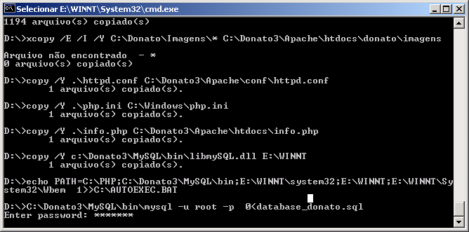
Mais uma vez será solicitada a Password. Novamente informe visao03:

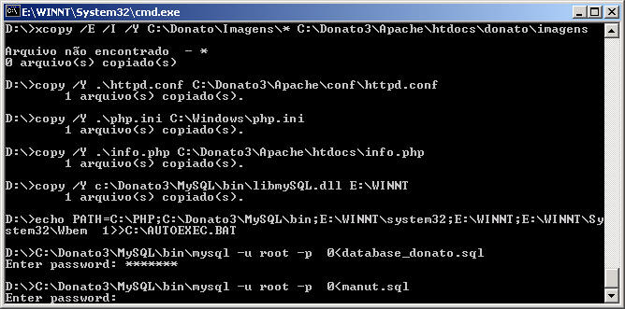
Pronto. O Donato 3.0 está instalado. De um restart no seu servidor e abra agora o browser e aponte para http://127.0.0.1/donato/index.php:

